TRƯỜNG ĐẠI HỌC CÔNG NGHỆ THÔNG TIN

KHOA KỸ THUẬT MÁY TÍNH

BÁO CÁO THỰC TẬP DOANH NGHIỆP

<TÊN ĐỀ TÀI>

BOSCH GLOBAL SOFTWARE VIETNAM

HỌ VÀ TÊN SV: ĐẶNG ĐÌNH HIẾU
MSSV: 23520469
LỚP: MTVM2023
GVHD: PHẠM QUỐC HÙNG

TP. HỒ CHÍ MINH, NĂM 2026
MỤC LỤC
CHƯƠNG 1: TỔNG QUAN VỀ NƠI THỰC TẬP 3
1.1. Tổng quan về đơn vị thực tập 3
1.2. Tóm tắt lĩnh vực hoạt động 3
1.3. Tóm tắt các sản phẩm chính 3
1.4. Tóm tắt về cựu sinh viên UIT đã và đang làm việc tại đơn vị 3
CHƯƠNG 2: TÓM TẮT NỘI DUNG THỰC TẬP 4
2.1. Tóm tắt nội dung thực thiện 4
2.2. Tóm tắt kết quả thực hiện 4
CHƯƠNG 3: NỘI DUNG THỰC TẬP CHI TIẾT 6
CHƯƠNG 4: KẾT LUẬN 7
4.1. Những kiến thức lý thuyết được cũng cố 7
4.2. Những kiến thức thực hành, thực tiễn được nâng cao 7
4.3. Các phản ánh, góp ý về CTĐT 7
TÀI LIỆU THAM KHẢO 8

CHƯƠNG 1: TỔNG QUAN VỀ NƠI THỰC TẬP

Tổng quan về đơn vị thực tập

Công ty TNHH Bosch Global Software Technologies Việt Nam là trung tâm phần mềm và nghiên cứu phát triển chiến lược của Tập đoàn Robert Bosch tại khu vực Đông Nam Á. Được thành lập từ năm 2010, công ty hiện là nơi làm việc của hơn 4.000 kỹ sư công nghệ tại hai trung tâm lớn là Thành phố Hồ Chí Minh và Hà Nội. Doanh nghiệp hoạt động chủ yếu trong các lĩnh vực phát triển phần mềm ô tô, hệ thống nhúng, giải pháp công nghệ thông tin doanh nghiệp cùng các công nghệ kỹ thuật số tiên tiến như IoT, AI và Điện toán đám mây. Với môi trường làm việc chuẩn quốc tế và định hướng phát triển bền vững, công ty đóng vai trò then chốt trong việc thúc đẩy chuyển đổi số và cung cấp các sản phẩm công nghệ đạt tiêu chuẩn chất lượng toàn cầu.Tóm tắt lĩnh vực hoạt động

Tóm tắt các sản phẩm chính
Sinh viên trình bày tóm tắt các sản phẩm hoặc thành tựu hoạt động chính của đơn vị thực tập. Sinh viên có thể minh họa bằng hình ảnh tham khảo, mô hình nếu có.

Tóm tắt về cựu sinh viên UIT đã và đang làm việc tại đơn vị
Sinh viên tìm hiểu, tổng hợp, đánh giá về thực trạng sinh viên UIT (cụ thể là sinh viên khoa KTMT) đã và đang tham gia thực tập hoặc làm việc tại đơn vị thực tập.

CHƯƠNG 2: TÓM TẮT NỘI DUNG THỰC TẬP

Tóm tắt nội dung thực thiện
Sinh viên điền đây đủ thông tin về các nội dung được phân công thực hiện trong quá trình thực tập tại đơn vị thực tập. Nội dung bao gồm cả phần được tập huấn, các bài tập, các dự án thực hiện, các nội dung đi làm ngoài thực tế công trường…
Bảng 1: Tóm tắt kế hoạch thực tập
STT | Nội dung nhiệm vụ | Thời gian thực hiện
1 | Thu thập dữ liệu môi trường | 02/02/2026 - 17/02/2026
2 | Xây dựng mô hình huấn luyện | 20/02/2026 – 30/03/2026
3 | Kiểm tra thực nghiệm trên điều kiện thực tế | 03/4/2026 – 29/04/2026
… | … | …

Tóm tắt kết quả thực hiện
Sinh viên điền đầy đủ thông tin về các kết quả đạt được cho từng nội dung đã thực hiện tại đơn vị thực tập. Nội dung trình bày tập trung và các sản phẩm cuối cùng mà sinh viên đã đạt được cho từng nội dung nhiệm vụ. Sản phẩm có thể là báo cáo, mô hình, giải phấp, hệ thống phần cứng, website…
Bảng 2: Tóm tắt kết quả thực tập
STT | Nội dung nhiệm vụ | Kết quả đạt được
1 | Thu thập dữ liệu môi trường | - Bộ dữ liệu gồm 900 mẫu đã chuẩn hóa.  - Thời gian thu thập: 02/02/2026 - 17/02/2026  - Địa điểm: 15 địa điểm khác nhau  - Các yếu tố gồm: nhiệt độ, độ ẩm, hướng gió.
2 | Xây dựng mô hình huấn luyện | -…
3 | Kiểm tra thực nghiệm trên điều kiện thực tế | …
… | … | …

CHƯƠNG 3: NỘI DUNG THỰC TẬP CHI TIẾT
Trong chương này, sinh viên trình bày chi tiết quá trình thực hiện các nhiệm vụ đã tham gia trong suốt quá trình thực hiện. Nội dung chương có thể chia thành nhiều mục phù hợp với nội dung. Một số lưu ý cho sinh viên như sau:
- Các mục phải được đánh số thứ tự tiêu đề rõ ràng, tương tự như Chương 2.
- Sinh viên nên sử dụng hình ảnh và bảng biểu để làm rõ các thông tin nếu cần.
- Độ dài của Chương 3 không quá 20 trang.
- Khi sử dụng hình ảnh và bảng biểu, sinh viên phải đánh số thứ tự phù hợp, phải có phần mô tả chi tiết, rõ ràng về hình và bảng đó, có nội dung tham chiếu đầy đủ. Xem ví dụ minh họa bên dưới.
- Khi sử dụng thông tin ở những nguồn khác nhau cần có trích dẫn tài liệu nguồn theo đúng quy định và quy chuẩn.

Như thể hiện trong Hình 1, hệ thống giám sát chất lượng không khí gồm ba thành phần chính: khối cảm biến, khối xử lý trung tâm và khối hiển thị. Dữ liệu từ các cảm biến được thu thập và xử lý bởi vi điều khiển, sau đó truyền lên máy chủ thông qua kết nối Internet để phục vụ việc giám sát và phân tích.

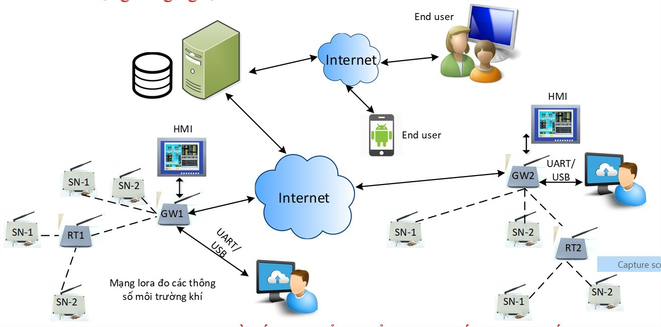
Hình 1: Sơ đồ hệ thống IoT thu thập thông tin môi trường

CHƯƠNG 4: KẾT LUẬN

Những kiến thức lý thuyết được cũng cố
Sinh viên trình bày các kiến thức lý thuyết, các mô hình được học tập và rèn luyện trong suốt quá trình thực tập.

Những kiến thức thực hành, thực tiễn được nâng cao
Sinh viên trình bày các loại hình thực hành, thiết kế, vận hành trong thực tế được tham gia, các hoạt động thực tế trên công trường, thi công, lắp đặt, hoặc sử dụng công cụ, phần mềm, thiết bị máy móc trong quá trình thực tập.

Các phản ánh, góp ý về CTĐT
Sinh viên trình bày các góp ý cho chương trình đào tạo. Nếu được, sinh viên trình bày rõ các ý sau:
- Môn học nào, chương nào, cần cập nhật, bổ sung, thay đổi nội dung nào.
- Nội dung nào cần được bổ sung vào chương trình đào tạo.
- Kỹ năng nào, ngôn ngữ lập trình, công cụ phần mềm nào có thể được thêm vào, sử dụng cho môn học nào.
- Đề xuất chuyên gia nào (thông tin liên lạc nếu có) nên được mời về tham gia đào tạo tại khoa, trường, nội dung gì.

TÀI LIỆU THAM KHẢO
Sinh viên liệt kê các tài liệu tham khảo có sử dụng trong báo cáo theo đúng chuẩn quy định tại đây. Nếu không có sử dụng tài liệu tham khảo, sinh viên xóa bỏ mục này.

